Werkvormen Roelof Grit, 0081132

- Posters maken, gymnasium 5.

Omschrijving
Ik heb de leerlingen uit G5 posters laten maken over de behandelde stof. De leerlingen zaten aan het eind van een periode, vlak voor een A-toets. Ze kregen van mij de opdracht om in groepjes van 4 of 5 personen een poster te maken. Ze moesten een voorstelling maken van de behandelde stof (consumentengedrag/producentengedrag/ marktvormen). Daarnaast heb ik ze een schema gegeven over de verschillende marktvormen. Dit moesten ze invullen en bij mij inleveren. De laatste 20 minuten van de les had ik gereserveerd voor presentaties, elke groep moest even voor in de klas het gemaakte werk laten zien en verklaren, het waarom van de voorstelling aangeven. Alle posters werden opgehangen in het lokaal.

Duur en materialen
60 minuten, 5 minuten instructie en op weg helpen, 35 minuten poster maken en schema invullen, 20 minuten presentaties.
Benodigdheden: Stapels oude tijdschriften, stiften, zes scharen en plakstiften, posterpapier, in te vullen schema.

Onderbouwing
De werkvorm gaat uit van het creëren van beelden, een goede manier om kennis te elaboreren (cognitivisme). De leerlingen moeten ook hogere denkvaardigheden aanspreken, het staat wat hoger op de taxonomische ladder (Bloom). Je moet niet alleen over kennis beschikken, maar m.b.v. de kennis een beeld of beelden creëren. De werkvorm sluit aan bij doeners en creatievelingen en doet een beroep op visuele intelligentie. De gehele leercyclus van Kolb wordt doorlopen. De werkvorm dwingt leerlingen tot samenwerken (Hattie; groot effect). De werkvorm is ook breinvriendelijk te noemen, er zit heel veel in. Leerlingen maken een totaalplaatje en zien ook dat van anderen. Ze hebben tijdens de les de mogelijkheid om rond te lopen en bij elkaar te kijken. De leerlingen doen een beroep op de rechterhersenhelft (fantasie, intuïtie), maar ook op de linkerhersenhelft (beredeneren). In de presentatie moeten ze dat wat ze gemaakt of gedaan hebben onder woorden brengen.

Evaluatie
Het was een groot succes. Zodra de leerlingen de klas binnenkomen zien ze dat ze creatief moeten doen. Sommigen vinden dat prachtig, anderen minder (ah, meneer, ik ben niet creatief, ik kan dat niet). Ik had wel even wat tijd nodig om de opdracht te verduidelijken (wat bedoelt u met een voorstelling van wat we geleerd hebben, hoezo?), ik moest ze even op weg helpen, maar na een tijdje waren alle groepjes hard aan het werk. Het leverde niet alleen leuke posters op. De leerlingen werden gedwongen om de stof op een andere manier te verwerken en beelden te creëren. Ik kreeg, al lopende door de klas, ook een aardig idee in hoeverre individuele leerlingen iets begrepen hadden van de stof. Je ziet dat in de groepen arbeidsverdelingen ontstaan, sommige leerlingen komen met ideeën, anderen storten zich op het mooi maken van de poster.
Na afloop, alle posters hingen aan de wand, kwamen er ook enkele leerlingen bij mij – wat een leuke les meneer. Ik heb één van de posters weggehaald om mee te nemen naar het UOCG. De leerlingen kwamen meteen bij me, waar is onze poster meneer? Hij komt toch wel weer terug?

Borging
De posters zijn na de presentaties allemaal opgehangen (ze hangen er nog). Na de knip en plaksessie waren er nog twee lessen voor de A-toets. In deze lessen heb ik teruggegrepen op de posters. Ik heb de ingevulde schema’s teruggegeven en iedereen voorzien van een door mij zelf ingevuld model schema. Deze heb ik doorgenomen met de hele groep. Bij die bespreking kan je dan weer verwijzen naar de gemaakte posters.

2. Balans: de eigen balans + plaatjes plaatsen, gymnasium 4.

Omschrijving
De leerlingen uit G4 behandelen een hoofdstuk over bedrijven. Eén onderdeel is de jaarrekening. Bij de behandeling van de balans heb ik voor twee werkvormen gekozen. De omschrijving van de balans stond in het boek (een overzicht van bezittingen en schulden + het eigen vermogen op een bepaald moment). De leerlingen kregen de opdracht om een persoonlijke balans op te maken. Deze persoonlijke balansen werden besproken, met van mij wat verduidelijking van termen (activa/passiva, EV, vast/vlottend). Daarna moesten de leerlingen in tweetallen een balans maken van Scooter Heaven. Hiervoor stonden allerlei plaatjes op het bord – ze mochten zelf bijbehorende getallen bedenken.

Duur en materiaal
Persoonlijke balans: 3 minuten instructie, 7 minuten balans opstellen, 10 minuten bespreken. Plaatjes Scooter Heaven: 1 minuut instructie, 10 minuten balans opmaken, 10 minuten bespreking. Totaal ca. 40 minuten
Benodigdheden: verzameling plaatjes.

Onderbouwing
De persoonlijke balans sluit aan op de belevingswereld van leerlingen. Het opstellen van een balans n.a.v. plaatjes is ook gericht op het kunnen maken van een voorstelling van een abstract staatje. Scooter Heaven is niet willekeurig gekozen, ook hier een poging om aan te sluiten bij de belevingswereld van de leerlingen. De leerlingen maken de opdracht in tweetallen en kunnen elkaar daarbij helpen.
De visuele intelligentie wordt bediend met plaatjes. Ik zocht ook naar een pakkend begin.

Evaluatie
Ik heb dit in twee verschillende 4e klassen gedaan. In de ene klas liep het wat gesmeerder dan in de ander. Tijdens het uitwerken van de balansen kwamen veel vragen (ik heb helemaal geen schulden, wat zijn debiteuren en crediteuren?). Die heb ik meteen beantwoord. In de ene klas ging het opmaken van de balans n.a.v. de plaatjes vervolgens heel makkelijk en snel, in de andere klas duurde dat wat langer. In die laatste klas wilden de leerlingen graag mijn persoonlijke balans zien, ja, ja. Ik heb deze wens (met wat zelfcensuur) gehonoreerd – dat leverde weer een net wat ingewikkeldere balans op

Borging
In de lessen na deze introductie kom ik terug op de resultaten van de werkvorm. Ook om het verschil tussen een resultatenrekening en een balans aan te geven borduur ik voort op Scooter Heaven (het pand staat op de balans, de afschrijvingen vinden we terug op de resultatenrekening, etc.).

- Monopolie: Diagnostische toets, gymnasium 5

Omschrijving
In de klas had ik de (wiskundige) theorie over volledige concurrentie en monopolie op verschillende manieren behandeld. Onder andere met een Engelstalig filmpje (link: http://www.youtube.com/watch?v=7UWgKZsKZOc). De leerlingen gaven aan het allemaal wel te begrijpen, maar ik had door zo mijn twijfels over. Ik heb een opgave gemaakt (zie bijlage) en ze deze individueel laten maken. Ik heb de tafels van te voren uit elkaar gezet om zo een wat officiëler sfeertje te creëren. Zelf een goede grafiek kunnen maken en aflezen was een belangrijk deel van de opgave.

Duur en materialen:
Instructie 5 minuten, maken opdracht 30 minuten, bespreken 40 minuten (één les is dus onvoldoende)
Benodigdheden: Opgave + ruitjespapier.

Onderbouwing
Het ging mij er vooral om de leerlingen in ieder geval één keer een goede grafiek te laten maken en aflezen. Dit is een vaardigheid die veel leerlingen ontberen. Ook wilde ik zelf kunnen toetsen of de leerlingen het inderdaad zo goed begrepen als ze aangaven. Grafieken zijn voor meer ruimtelijk-visueel ingestelde leerlingen een machtig wapen.
De opzet was individueel, maar in de loop van de les gingen de leerlingen elkaar helpen (zie evaluatie) en dat was goed – dit soort samenwerking kun je beter van te voren inbouwen.
Ik had het wat ‘spannend’ gemaakt door een toetssituatie na te bootsen. De opgave verschaft de leerlingen vooral informatie over de vraag: in hoeverre begrijp ik het en ben ik straks in staat een echte toets te maken?

Evaluatie
De les begon goed. De leerlingen gingen aan het werk. Na een minuut of tien ontstonden de problemen. Om vanuit een prijsafzetlijn naar TO naar MO te komen moesten ze een vergelijking omzetten (van q = ap + b naar p = q/a –b/a). Ook het tekenen van een grafiek leverde problemen op (p en q verwisselen, GTK niet kunnen tekenen, de winst aangeven etc. etc.) Ik liet ze wat aanmodderen en hielp leerlingen individueel. Er ontstonden aan de ene kant wat frustraties (negatief: niet meer willen), aan de andere kant gingen leerlingen elkaar helpen (positief). Ik kwam erachter dat de leerlingen veel minder ver in hun begrip waren dan ik had ingeschat. De sfeer werd nogal rommelig. Achteraf had ik beter wat hints kunnen geven. Ook had ik ze beter eerder kunnen laten samenwerken.
Op een gegeven moment ging ik over tot het bespreken van de opgave. Hier moest ik alle zeilen bijzetten – er was een wat verontwaardigd sfeertje van “dit kunnen we toch niet weten, dit kunt u niet van ons vragen”. Sommige leerlingen waren ook geneigd af te haken (ik snap het toch niet). Ik heb ongeveer de helft van de opgave kunnen bespreken. De volgende dag had ik de groep weer. Ik heb ze eerst gevraagd wat ze van de les van de vorige dag vonden. Tot mijn verbazing kreeg ik van alle kanten positieve opmerkingen – het was erg nuttig. Ik heb de rest van de opgave besproken, weer in een wat rommelige sfeer (veel corrigeren en waarschuwen). Na een half uur was de opgave helemaal besproken en konden ze zelfstandig aan het werk met de opgaven uit het boek. Dit deden ze vervolgens zeer consciëntieus – ik hoefde niemand meer aan te sporen. Blijkbaar had de opgave een schokeffect opgeleverd.
Leereffecten voor mij: het inschatten van het niveau is niet altijd makkelijk, eerder hints geven of leerlingen samen laten werken had een hoop frustraties kunnen wegnemen. Een toets nabootsen werkt niet voor iedereen

- Introductie met placemat economie, gymnasium 4

Omschrijving
Als bonus nog even heel kort een vierde werkvorm, rechtstreeks uit “Een pakkend begin”. De eerste les economie aan een vierde klas. Ik laat de klas in tweetallen werken. Ze krijgen een A4tje met in het midden het woord economie. Het papiertje is verder verdeeld in 4 vlakken. Per vlak moeten ze minimaal 5 woorden opschrijven die iets te maken hebben met economie. Als de vlakken gevuld zijn moeten ze per vlak het belangrijkste woord onderstrepen en uiteindelijk een zin fabriceren m.b.v. die 4 woorden (mag grammaticaal onjuist zijn) – Economie voor mij is….. Na uitvoering mogen (een aantal van) de tweetallen hun zin hardop zeggen en gaan we ze vergelijken met elkaar. Vervolgens maak ik de stap naar het eerste hoofdstuk van het boek (BBP, schaarste).

Duur en materiaal:
2 minuten instructie, 10 minuten woorden verzinnen, 3 minuten zin fabriceren. 10 minuten nabespreken.

Onderbouwing
Je wil uiteindelijk samen met de leerlingen kennis construeren – waar gaat economie eigenlijk over ? Leerlingen dragen zelf bij aan die discussie, het is duidelijk meer dan alleen maar een verhaaltje over schaarste en keuzes maken. De zinnen geven de inhoudelijke diepte van het vak al aardig aan. De werkvorm is ook geschikt om voorkennis te activeren (ze hebben in de 2e klas bij aardrijkskunde wat economie gehad).
Voor mij ook aardig: bij deze werkvorm leer ik de mij nog onbekende groep toch een beetje kennen.

Evaluatie
De leerlingen maakten de opdracht vrij serieus. De zinnen leken meer op elkaar dan ik van te voren had verwacht. Ik heb de woorden allemaal op het bord geschreven - heel veel geld, winst, inflatie en beurs. Je moet soms ook reageren op wat minder voor de hand liggende zinnen, bv. “Economie voor ons is tijdverspilling, onzin, verplicht en saai”. Hier kom je wel uit, verwijs maar eens naar de krant: elke dag een economisch katern, en al het andere nieuws gaat ook vaak weer over economie. En de leerling zelf: zijn/haar behoeften en de mogelijkheid om daarin te voorzien of niet!

Bijlage 1; schema marktvormen
 | Volkomen concurrentie | Monopolie | Monopolistische concurrentie | Oligopolie
Aantal aanbieders | Zeer veel | Één (is dus prijszetter) | veel | weinig
Soort goed | Homogeen | homogeen | heterogeen | heterogeen
Transparantie | ja | Ja, tenzij allerlei vormen van prijsdiscriminatie | nee | nee
Vrije toetreding | ja | nee | ja | nee
Doelstellingen | Winstmaximalisatie | Meerdere mogelijk:  - Winstmaximalisatie  - Maximale omzet  - Kostendekking (denk bv aan overheids-monopolies) | Winstmaximalisatie | Meerdere mogelijk, zie monopolie
Marktresultaat | Veel (kleine) bedrijven concurreren heftig -> gevolg is dat ze tegen (bijna) kostprijs hun producten aanbieden. De consument heeft de beschikking over de maximale hoeveelheid tegen de laagst mogelijke prijs. | Over het algemeen levert deze marktvorm hogere prijzen en lagere aangeboden hoeveelheden op. Soms wel voordelen voor de consument: schaalvoordelen, of de winst maakt het investeren in productvernieuwing mogelijk | Bij mon. conc. liggen prijzen wat hoger en hoeveelheden wat lager dan bij volkomen concurrentie. Voordeel voor de consument is: meer keus. | Over het algemeen levert deze marktvorm hogere prijzen en lagere aangeboden hoeveelheden op. (Oligopolisten concurreren liever niet op prijs -> als je een prijzenoorlog ontketent krijg je daar zelf last van. Kartelvorming ligt op de loer).

Bijlage 2.

Opgave Monopolist.

Het cosmeticabedrijf Wrinkles BV heeft een geheel nieuwe crême ontwikkeld die rimpels weet te voorkomen. Het is een uniek product. Het bedrijf heeft er meteen patent op aangevraagd en is begonnen met de productie van kleine 5 grams ampullen Smoothskin.
Wrinkles BV is monopolist op deze markt.

De prijsafzetlijn van ampullen Smoothskin luidt als volgt:
q = -4p + 100 waarbij q in duizenden ampullen en p in euro’s per ampul.

Vraag 1.
Teken de prijsafzetlijn in een grafiek.

Vraag 2.
Leid uit de prijsafzetlijn de MO-lijn af en teken deze in dezelfde grafiek als de prijsafzetlijn.

De Totale kosten van Wrinkles BV luidt als volgt: TK = 5q + 175 (q in duizenden stuks, TK in duizenden euro’s)

Vraag 3.
Leid uit de TK-functie de MK-functie af en de GTK-functie. Teken de beide functies (MK en GTK) in de grafiek die je al had getekend voor de prijsafzetlijn en MO.

Wrinkles BV gaat de ampullen crême aanbieden voor € 12,50 per stuk.

Vraag 4.
Welke doelstelling streeft Wrinkles BV na? Verklaar je antwoord.

Vraag 5.
Arceer de winst die Wrinkles BV maakt bij de prijs van €12,50 en schat op basis van je grafiek de winst.

Vraag 6.
Welke prijs zou Wrinkles vast moeten stellen om haar winst te maximaliseren?

Vraag 7.
Schat op basis van je grafiek de winst die Wrinkels BV bij deze winst maakt. Maak daarna een berekening en vergelijk de uitkomsten.

Uitwerking:

Vraag 1 : grafiek

Vraag 2 :
Prijsafzetlijn herschrijven levert: p = -0,25q + 25
Dan TO = p*q = -0,25q² + 25q
MO = TO’ = -0,5q + 25

Vraag 3:
MK = TK’ = 5
GTK = TK/q = 5 + 175/q

Vraag 4:
Bij € 12,50 is MO gelijk aan nul -> maximale omzet

Vraag 5
Grafiek

Vraag 6;
MO = MK
-0,5q + 25 = 5
q = 40.
Bij q = 40 is p gelijk aan € 15,-

Vraag 7:
W = omzet – kosten = 600.000 – 375.000 = 225.000
Of omzet – q*GTK

Bijlage 3. Balans
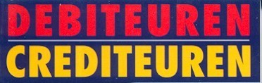
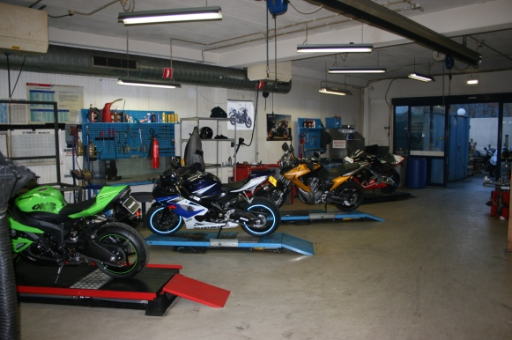
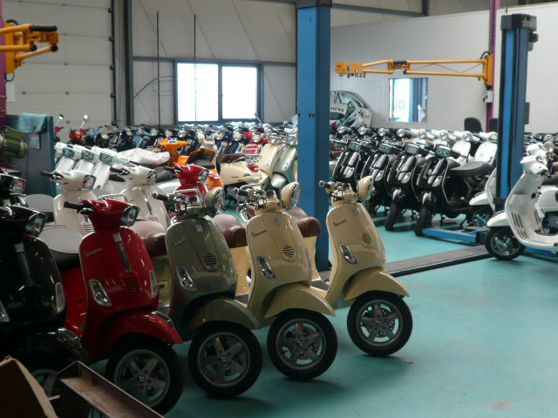
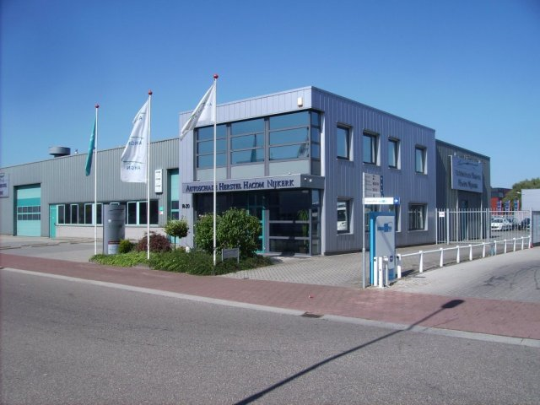
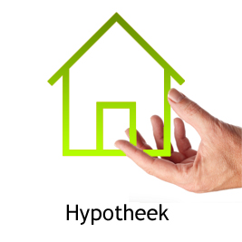
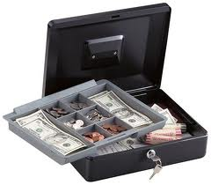

Balans Scooterheaven
Activa Passiva

Bedrijfspand Eigen Vermogen
Werkplaats Hypotheek
Voorraad scooters Bedrijfslening
Debiteuren Crediteuren
Kas

Persoonlijke balans

Kleding Eigen Vermogen
Schoenen Rekening T-mobile
Fiets Lening Jan
Mobiel
Geld in de portemonnee
Geld op de bank

Economie

